Nama : Afiq Tri Nugraha

NIM : L200180080

Kelas : C

**PRAKTIKUM 7**

**Percobaan 1. NOR Latch**

1.

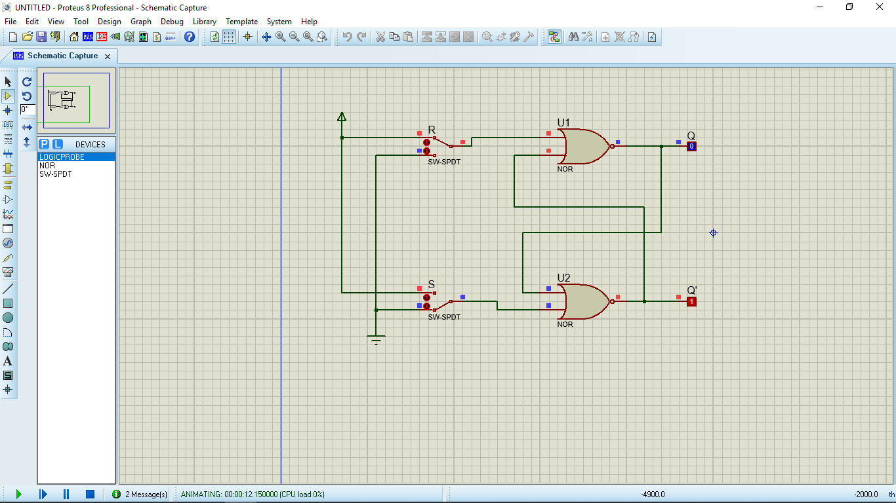

2. Berdasarkan simulasi anda, isi titik-titik pada table berikut!

|  |  |  |  |  |
| --- | --- | --- | --- | --- |
| No. | S (Set) | R (Reset) | Output | |
| Q | Q’ |
| 1 | 0 | 1 | 0 | 1 |
| 2 | 0 | 0 | 0 | 1 |
| 3 | 1 | 0 | 1 | 0 |
| 4 | 0 | 0 | 1 | 0 |
| 5 | 1 | 1 | 0 | 0 |

3. Jawab pertanyaan berikut!

a. Apa yang akan terjadi jika kita berikan kondisi S = R = 0?

Jawab : Akan mengeluarkan output yang sama seperti sebelumnya.

b. Kenapa kondisi S = R = 1 tidak diperbolehkan?

Jawab : Karena akan mengeluarkan output 0, Karena dapat mematahkan persamaan logika Q = not Q¯.

**Percobaan 2. NAND Latch**

1.

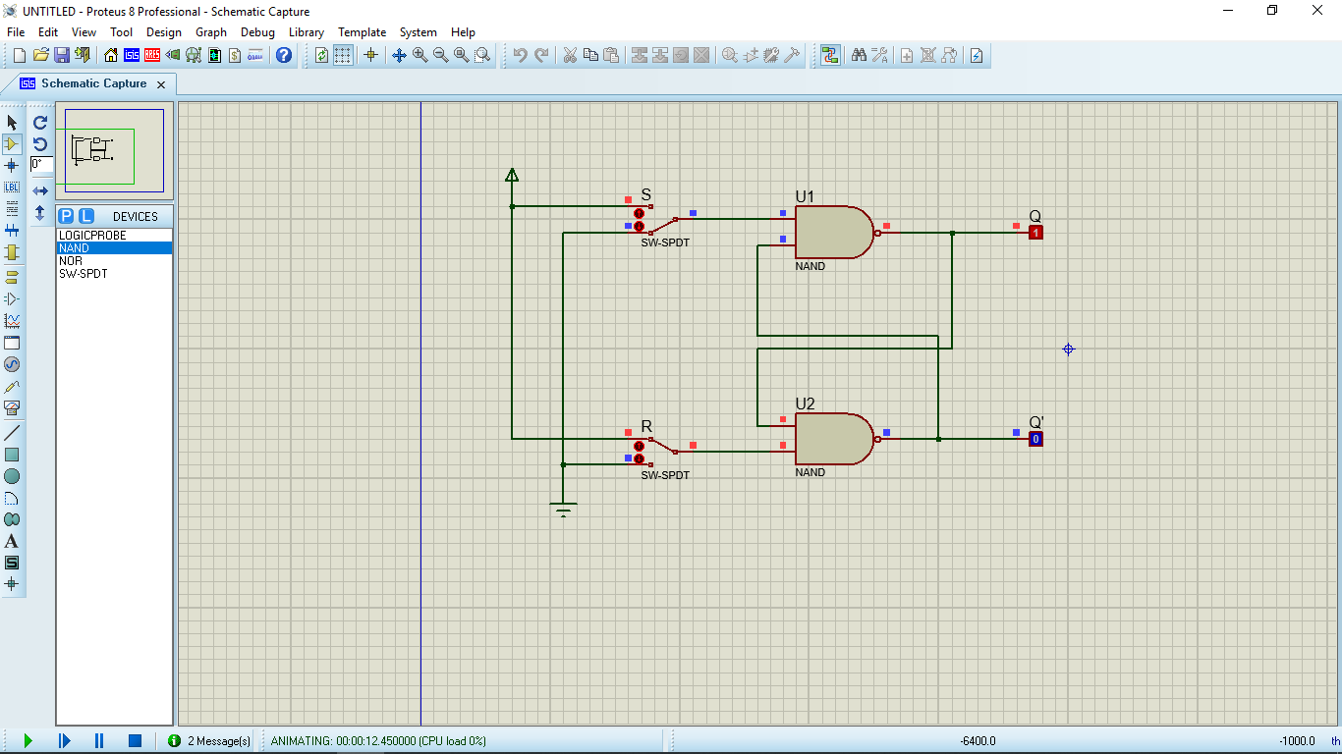

2. Berdasarkan simulasi anda, isi titik-titik pada table berikut!

|  |  |  |  |  |
| --- | --- | --- | --- | --- |
| No. | S (Set) | R (Reset) | Output | |
| Q | Q’ |
| 1 | 0 | 1 | 1 | 0 |
| 2 | 1 | 1 | 1 | 0 |
| 3 | 1 | 0 | 0 | 1 |
| 4 | 1 | 1 | 0 | 1 |
| 5 | 0 | 0 | 1 | 1 |

3. Jawab pertanyaan berikut!

a. Apa yang akan terjadi jika kita berikan kondisi S = R = 1?

Jawab: Akan mengeluarkan output yang sama dengan sebelumnya.

b. Kenapa kondisi S = R = 0 tidak diperbolehkan?

Jawab: Karena akan mengeluarkan output 1

c. Berdasarkan analisis rangkaian flip-flop di atas, apa opini/pendapat anda tentang pernyataan “Flip-flop dan latch digunakan sebagai elemen penyimpanan data” ?

Jawab : Penyimpanan data ini digunakan untuk menyimpan Stato (keadaan) pada ilmu komputer.

**Percobaan 3. Flip-flop RS**

1.

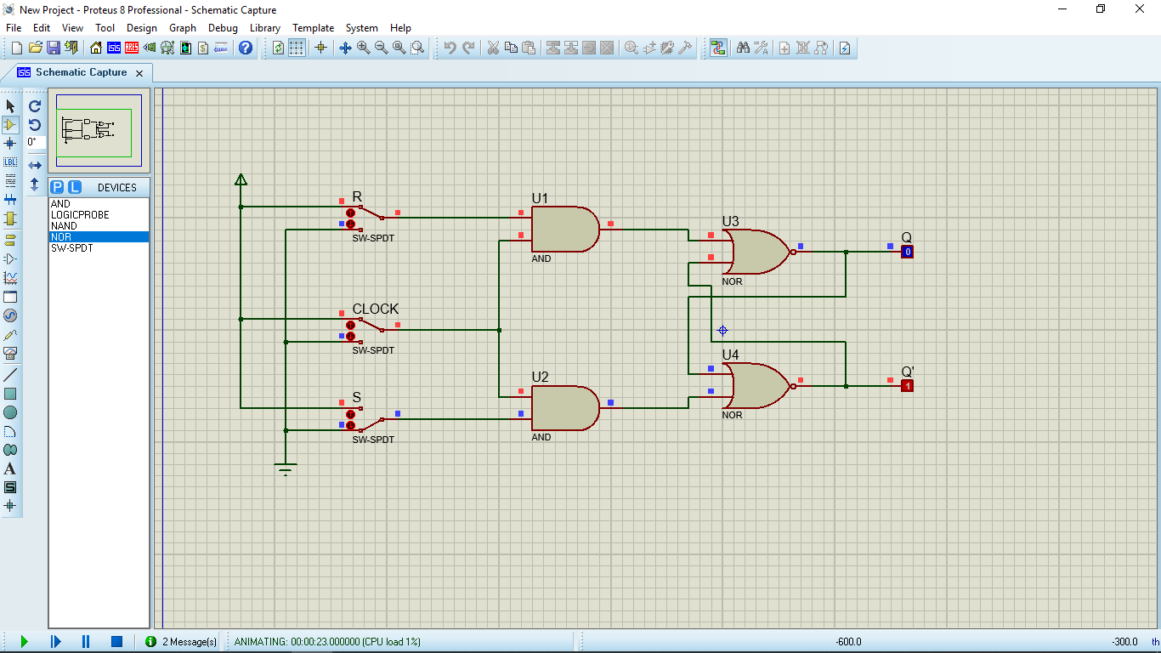

2. Berdasarkan simulasi anda, isi titik-titik pada table berikut!

|  |  |  |  |  |  |
| --- | --- | --- | --- | --- | --- |
| No. | S (Set) | R (Reset) | CLOCK | Output | |
| Q | Q(t+1) |
| 1 | 0 | 0 | 0 | X | X |
| 2 | 0 | 0 | 1 | X | X |
| 3 | 0 | 1 | 0 | X | X |
| 4 | 0 | 1 | 1 | 0 | 1 |
| 5 | 1 | 0 | 0 | 0 | 1 |
| 6 | 1 | 0 | 1 | 1 | 0 |
| 7 | 1 | 1 | 0 | 1 | 0 |
| 8 | 1 | 1 | 1 | 0 | 0 |

3. Jawab pertanyaan berikut!

a. Apa yang terjadi jika kita beri kondisi S = R = 1 dan clock berubah dari 1 ke 0?

Jawab : Simulation eror

b. Bagaimana kondisi diatas dapat terjadi ?

Jawab : Karena S = R = 1 dan clock berubah dari 1 ke 0

4. Jelaskan bagaimana Flip-flop RS bekerja!

Jawab : RS = 0 0 maka mengunci nilai sebelumnya

0 1 maka mengganti nilai Q menjadi Q(t+1)

1 0 maka mengganti nilai Q menjadi Q(t+1)

1 1 kondisi terlarang yang mengakibatkan eror

**Percobaan 4. Flip-flop D**

1.

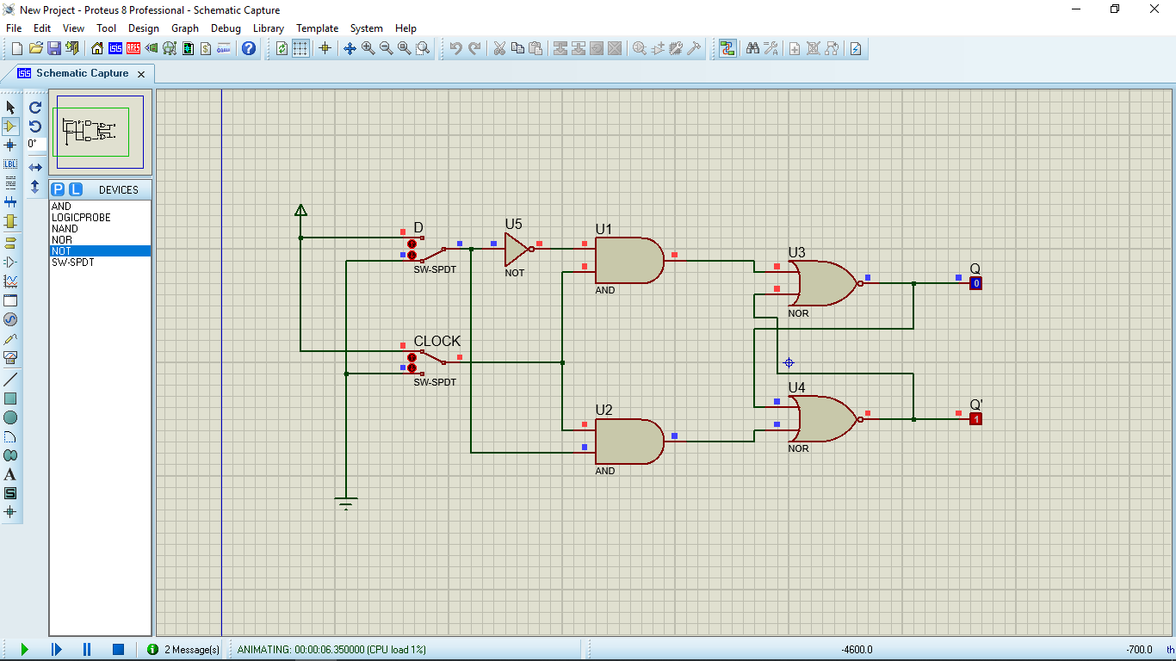

2. Berdasarkan simulasi anda, isi titik-titik pada table berikut!

|  |  |  |  |  |
| --- | --- | --- | --- | --- |
| No. | D | CLOCK | Output | |
| Q | Q(t+1) |
| 1 | 0 | 0 | X | X |
| 2 | 0 | 1 | 0 | 1 |
| 3 | 1 | 0 | 0 | 1 |
| 4 | 1 | 1 | 1 | 0 |
| 5 | 0 | 0 | 1 | 0 |
| 6 | 0 | 1 | 0 | 1 |
| 7 | 1 | 0 | 0 | 1 |
| 8 | 1 | 1 | 1 | 0 |

3. Jelaskan bagaimana Flip-flop D bekerja!

Jawab : Jika clock mati maka akan mengunci nilai output sebelumnya. Jika clock nyala maka akan menambah nilai Q sebelumnya.

4. Apa fungsi NOT gate pada Flip-flop D dibandingkan dengan Flip-flop SR!

Jawab : Untuk mengatasi kondisi terlarang.

**Percobaan 5. Flip-flop JK**

1.

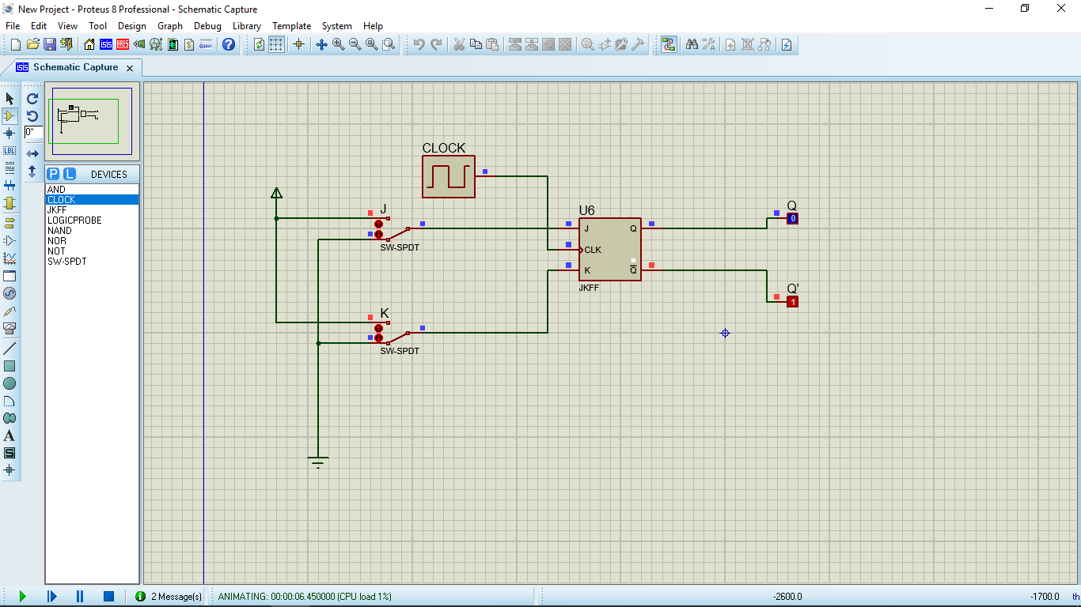

2. Berdasarkan simulasi anda, isi titik-titik pada table berikut!

|  |  |  |  |  |  |
| --- | --- | --- | --- | --- | --- |
| No. | J | K | CLOCK | Output | |
| Q | Q(t+1) |
| 1 | 0 | 0 | 0 | 0 | 1 |
| 2 | 0 | 0 | 1 | 0 | 1 |
| 3 | 0 | 1 | 0 | 0 | 1 |
| 4 | 0 | 1 | 1 | 0 | 1 |
| 5 | 1 | 0 | 0 | 0 | 1 |
| 6 | 1 | 0 | 1 | 1 | 0 |
| 7 | 1 | 1 | 0 | 1 | 0 |
| 8 | 1 | 1 | 1 | 0 | 1 |

3. Jawab pertanyaan berikut!

a. Apa yang akan terjadi jika J = K = 0, dan clock rise up (change from 0 to 1)?

Jawab : nilai clock berubah-ubah tetapi tidak merubah nilai Q dan Q(t+1)

b. Apa yang akan terjadi jika J = K = 1, dan clock rise up?

Jawab : Jika clock = 1 maka nilai Q dan Q(t+1) akan berubah

Jika clock = 0 maka akan menyimpan nilai Q dan Q(t+1)

4. Jelaskan Flip-flop JK bekerja!

Jawab : Prinsip kerjanya hampir sama dengan RS Flip-flop hanya saja kondisi terlarang ( J K = 1, clock up) sudah dihilangkan.